3月28日今日动态
出勤：本班今日出勤人数27人。今日4人未来园。
1.区域活动
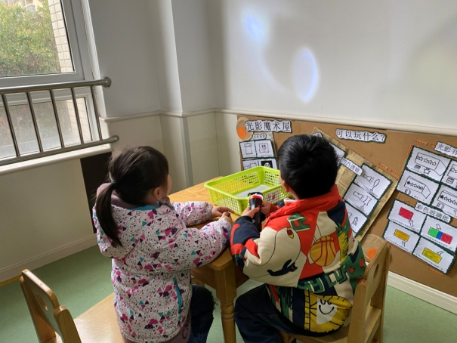  小小、大豆豆用手电筒照射凹凸透镜，观察投射在白墙上的光圈是什么样子的？ | 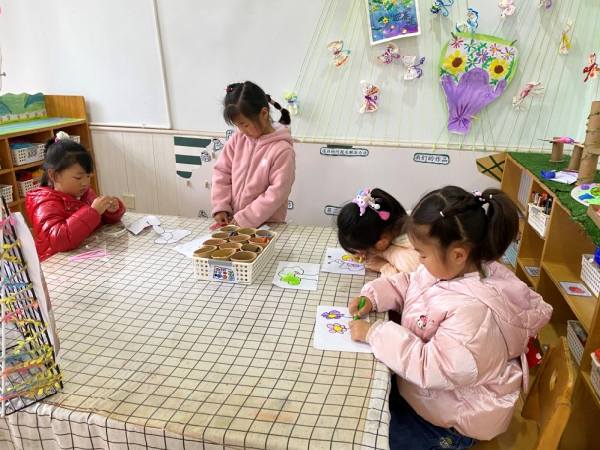  音音、露露在纸上画出了爱心形的花涂色并剪下来，用吸管制作花茎；琪琪、一一在纸上画了制作小花对的方法并涂色。
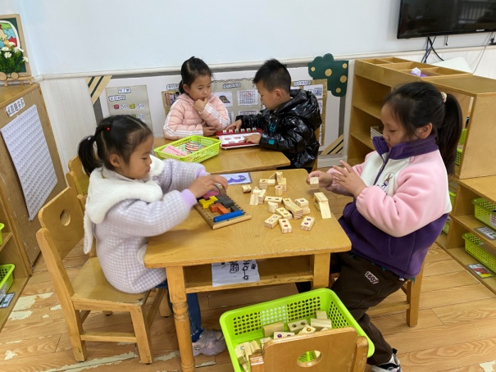  妞妞用小积木搭建城堡；果果在底板上复原俄罗斯方块；点点和可心玩逻辑高，观察涂上内容旋转珠盘。 | 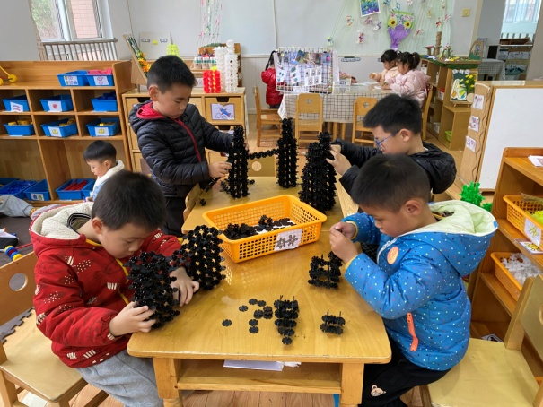  橙子、小豆豆、多多、宸宸用雪花片拼搭方形，叠高，将两个方柱用小梯子连接，搭建桥。
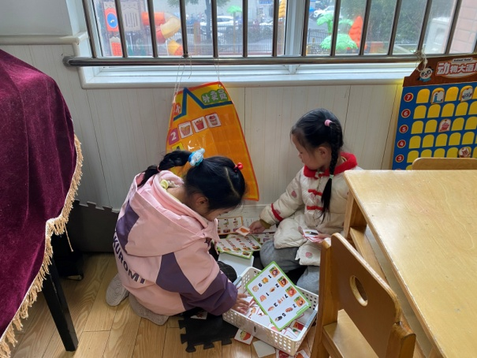  希希、玥玥在看操作卡上房间号对应的物品及数量，并找一找相应数量的卡片。 | 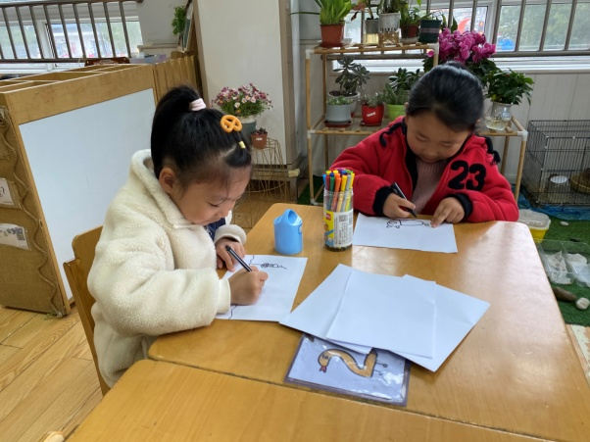  66和伊一在自制绘本，画小动物的故事。
2.值日生工作：
今日值日生：
发小毛巾和餐盘的是张漪乐，发筷子的是肖尧，小朋友们的值日生工作做得很认真喔！
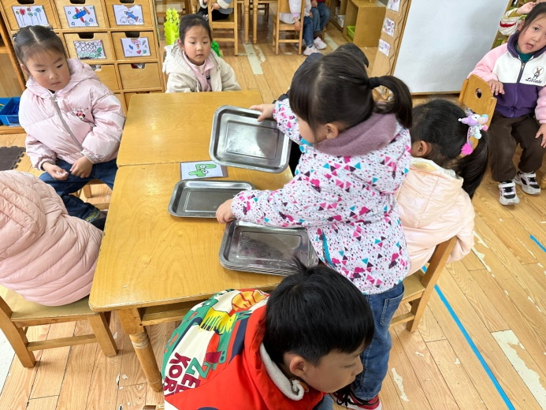 | 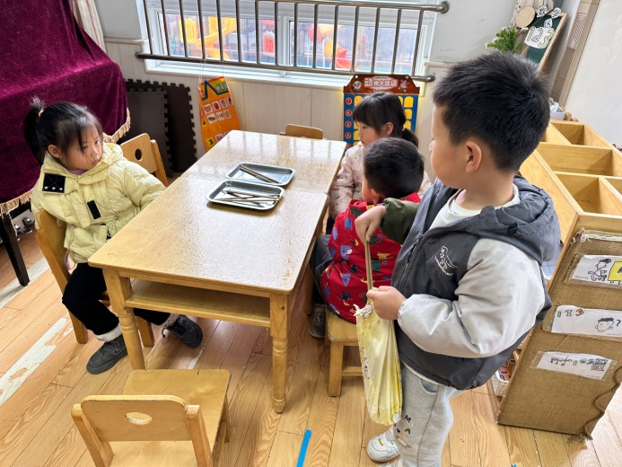

3.集体活动
美术：春天的油菜花
这是一节用水果网袋油菜花的美术活动。水果网袋画是用棉签蘸取颜料，在画纸上进行创作的一种画种，它的工具包括水果网袋、颜料、画笔和纸。油菜花盛开的季节多在春季，迎风绽放，形成一片金黄色的海洋，既美丽又壮观。油菜花为十字花科油菜的花骨朵，外观黄色鲜艳，花瓣扇形排列，开放后呈现出美丽的黄色花海。活动中让幼儿常使用各种点、线组合绘画油菜花，感受油菜花的造型美、色彩美，能够大胆表现油菜花，感受绘画活动的乐趣。李梓朋、李兴琪、朱琪玥、王凝音、邵崔钰、赵希羽、夏天一、陈竞泽、左轶萱、张漪乐、徐佳禾、肖尧喜欢参加美术棉签画活动，有初步表现美的能力；张嘉辰、宋恬恬、徐亿涵、赵毓宁、贺健宸、李子木、郭煜霖、王紫妍、杨梦露、陈艺萱、杨佳伊、李伊一、罗景宸、张一嘉、高羽安能够用各种点、线条组合表现油菜花的基本部分和主要特征，并大胆地用水果网袋蘸色来表现春天油菜花的基本特征。
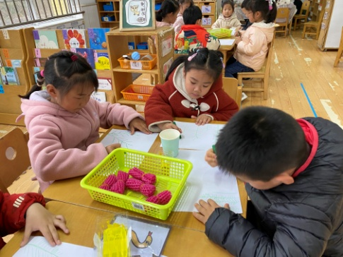 | 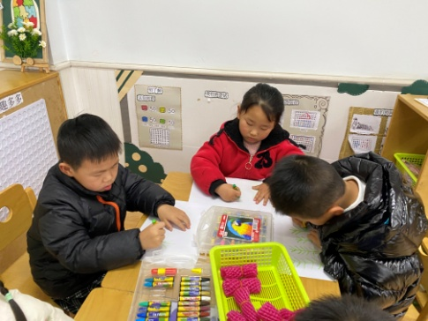
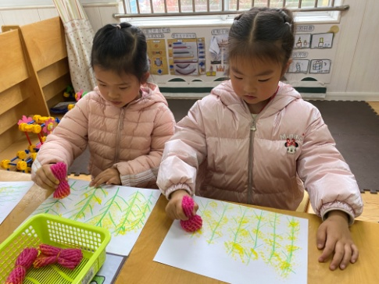 | 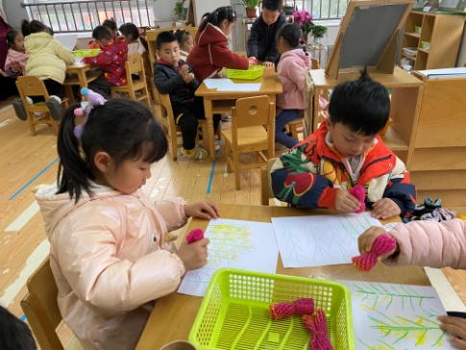
4.生活观察：
观察时间：2024.3.28
观察对象：中三班今日来园幼儿
观察者：耿佳、刘恬君、丁丹娜
观察目的：具有良好的生活习惯与生活能力（指向能力）
观察内容：
①坚持午睡
②主动饮用白开水
③游戏后整理好玩具
④按时进餐（点心、午餐）
观察背景：
纵观幼儿在园一日生活中的各种小事 ，已经进行了一段时间的“具有良好的生活习惯与生活能力”观察记录。旨在让幼儿保持有规律的生活，养成良好的作息、饮食、卫生习惯。如：早睡早起、每天午睡、按时进餐、吃好午餐等。
（备注：家园共同合作，才是最高效的方式呀！）
儿童 | 坚持午睡 | 水杯喝完 | 整理好玩具 | 用好点心、吃完午餐
张一嘉 | ★ | ★ | ★ | ★
贺健宸 | ★ | ★ | ★ | ★
秦苏安 | 请假
高羽安 | ★ | ★ | ★ | ★
徐佳禾 | ★ | ★ | ★ | ★
肖尧 | ★ | ★ | ★ | ★
杨梦露 | ★ | ★ | ★ | ★
王凝音 | ★ | ★ | ★ | ★
李子木 | ★ | ★ | ★ | ★
焦云舒 | 请假
李兴琪 | ★ | ★ | ★ | ★
陈艺萱 | ★ | ★ | ★ | 未吃完
杨佳伊 | ★ | ★ | ★ | 未吃完
朱琪玥 | ★ | ★ | ★ | 未吃完
赵希羽 | ★ | ★ | ★ | ★
陈竞泽 | ★ | ★ | ★ | 未吃完
徐亿涵 | ★ | ★ | ★ | ★
罗景宸 | ★ | ★ | ★ | ★
左轶萱 | ★ | ★ | ★ | ★
张漪乐 | ★ | ★ | ★ | ★
王紫妍 | ★ | ★ | ★ | ★
夏天一 | ★ | ★ | ★ | ★
邵崔钰 | ★ | ★ | ★ | ★
郭煜霖 | ★ | ★ | ★ | ★
郭颜睿 | 请假
李梓朋 | ★ | ★ | ★ | ★
李伊一 | ★ | ★ | ★ | ★
赵毓宁 | ★ | ★ | ★ | ★
张嘉辰 | ★ | ★ | ★ | ★
宋恬恬 | ★ | ★ | ★ | 未吃完
秦修诚 | 请假
5.温馨提示
1.近来多种病毒、细菌流行，请大家关注幼儿体征，如有异常及时就医并告知老师。同时提醒幼儿勤洗手、勤洗澡、多喝水，注意个人卫生，家里勤通风，少去人员密集的地方。
2.近来气温起伏大，请大家关注天气变化，及时为孩子添减衣物。

